IV. PHÂN TÍCH QUY TRÌNH NGHIỆP VỤ HIỆN TẠI (AS-IS)

4.1. Mục đích phân tích
Nội dung này nhằm mô tả quy trình tiếp nhận và xử lý yêu cầu hỗ trợ trước khi triển khai hệ thống quản lý yêu cầu hỗ trợ và SLA. Việc phân tích quy trình hiện tại giúp xác định các tác nhân tham gia, các bước xử lý, dữ liệu đầu vào - đầu ra và những điểm nghẽn cần được cải thiện.
Kết quả phân tích là cơ sở để nhóm xây dựng quy trình nghiệp vụ đề xuất, xác định yêu cầu chức năng và thiết kế hệ thống trong các giai đoạn tiếp theo.

4.2. Bối cảnh và phạm vi khảo sát
Do đề tài không triển khai tại một đơn vị cụ thể và sử dụng dữ liệu mô phỏng, nhóm xây dựng quy trình As-Is dựa trên tình huống giả định tại phòng máy, bộ phận kỹ thuật, câu lạc bộ hoặc đơn vị học vụ.
Trong tình huống này, các yêu cầu hỗ trợ được tiếp nhận qua những hình thức như trao đổi trực tiếp, điện thoại, tin nhắn hoặc bảng tính. Quá trình tiếp nhận, phân công và theo dõi chủ yếu được thực hiện thủ công, chưa có hệ thống quản lý ticket và SLA tập trung.
Quy trình được phân tích từ khi người dùng phát sinh nhu cầu hỗ trợ đến khi kết quả xử lý được thông báo và người dùng xác nhận.

4.3. Các tác nhân tham gia

4.3.1. Người gửi yêu cầu
Người gửi yêu cầu là người phát sinh sự cố hoặc có nhu cầu cần được hỗ trợ. Người này thực hiện mô tả vấn đề, cung cấp thông tin liên quan, nhận kết quả xử lý và phản hồi nếu vấn đề chưa được giải quyết.

4.3.2. Người tiếp nhận và điều phối
Người tiếp nhận và điều phối có trách nhiệm tiếp nhận thông tin, ghi nhận yêu cầu, xác định người phù hợp và chuyển yêu cầu cho người xử lý.
Trong hệ thống đề xuất, nhiệm vụ này chủ yếu tương ứng với vai trò Quản trị viên.

4.3.3. Người xử lý
Người xử lý có trách nhiệm kiểm tra thông tin, liên hệ với người gửi khi cần làm rõ, thực hiện xử lý và thông báo kết quả.

4.4. Dữ liệu đầu vào và đầu ra

4.4.1. Dữ liệu đầu vào
- Thông tin người gửi yêu cầu.
- Nội dung mô tả vấn đề.
- Thời điểm gửi yêu cầu.
- Thông tin liên hệ.
- Hình ảnh hoặc bằng chứng kèm theo.
- Địa điểm, thiết bị hoặc đối tượng gặp sự cố.
- Mức độ khẩn cấp do người gửi mô tả.

4.4.2. Dữ liệu đầu ra
- Thông tin người được phân công xử lý.
- Nội dung trao đổi giữa các bên.
- Kết quả xử lý.
- Thời điểm hoàn thành.
- Thông báo kết quả cho người gửi.
- Phản hồi của người gửi.
- Ghi chú xử lý nếu có.

4.5. Mô tả quy trình nghiệp vụ hiện tại

4.5.1. Luồng xử lý tổng quát
Khi phát sinh vấn đề, người dùng gửi yêu cầu hỗ trợ thông qua trao đổi trực tiếp, điện thoại, tin nhắn hoặc bảng tính. Người tiếp nhận ghi nhận thông tin thủ công, sau đó xác định người có khả năng xử lý và chuyển tiếp yêu cầu.
Người xử lý kiểm tra nội dung, liên hệ lại với người gửi khi cần bổ sung thông tin và tiến hành giải quyết vấn đề. Sau khi hoàn thành, kết quả được thông báo cho người gửi. Người gửi kiểm tra kết quả và phản hồi nếu vấn đề vẫn còn tồn tại.
Trong quy trình hiện tại, thông tin trao đổi, trạng thái xử lý và thời gian thực hiện có thể được lưu ở nhiều kênh khác nhau. Vì vậy, đơn vị khó theo dõi đầy đủ vòng đời của một yêu cầu.

4.5.2. Bảng mô tả chi tiết quy trình
STT | Tác nhân | Hoạt động | Dữ liệu đầu vào | Dữ liệu đầu ra | Điểm nghẽn
1 | Người gửi yêu cầu | Phát hiện sự cố hoặc nhu cầu hỗ trợ | Sự cố, vấn đề hoặc nhu cầu | Nội dung cần phản ánh | Người gửi có thể chưa xác định đầy đủ thông tin
2 | Người gửi yêu cầu | Gửi yêu cầu qua tin nhắn, điện thoại, trao đổi trực tiếp hoặc bảng tính | Nội dung mô tả, thông tin liên hệ, bằng chứng | Thông tin được chuyển đến người tiếp nhận | Yêu cầu phân tán qua nhiều kênh
3 | Người tiếp nhận | Kiểm tra và ghi nhận yêu cầu thủ công | Thông tin do người gửi cung cấp | Ghi chú hoặc dữ liệu được lưu tạm thời | Thông tin dễ thiếu hoặc thất lạc
4 | Người tiếp nhận | Xác định loại yêu cầu và người có khả năng xử lý | Nội dung yêu cầu | Người xử lý dự kiến | Chưa có tiêu chí phân loại và ưu tiên thống nhất
5 | Người tiếp nhận | Chuyển yêu cầu cho người xử lý | Nội dung và bằng chứng liên quan | Yêu cầu được chuyển tiếp | Khó xác định người xử lý đã tiếp nhận hay chưa
6 | Người xử lý | Kiểm tra và yêu cầu bổ sung thông tin khi cần | Nội dung yêu cầu | Thông tin đã được làm rõ | Trao đổi có thể nằm ở nhiều kênh
7 | Người xử lý | Thực hiện xử lý | Thông tin đã xác minh | Kết quả xử lý | Không có cơ chế theo dõi thời gian phản hồi và giải quyết
8 | Người xử lý | Thông báo kết quả cho người gửi | Kết quả xử lý | Thông báo hoàn thành | Không có quy tắc đóng yêu cầu rõ ràng
9 | Người gửi yêu cầu | Kiểm tra kết quả và phản hồi | Thông báo kết quả | Xác nhận hoàn thành hoặc yêu cầu xử lý lại | Việc mở lại yêu cầu không được ghi nhận thống nhất
10 | Người tiếp nhận | Tổng hợp tình hình xử lý khi cần | Các ghi chú và thông tin rời rạc | Báo cáo hoặc thống kê thủ công | Khó đo lường thời gian và tỷ lệ đáp ứng SLA

4.6. Sơ đồ quy trình As-Is
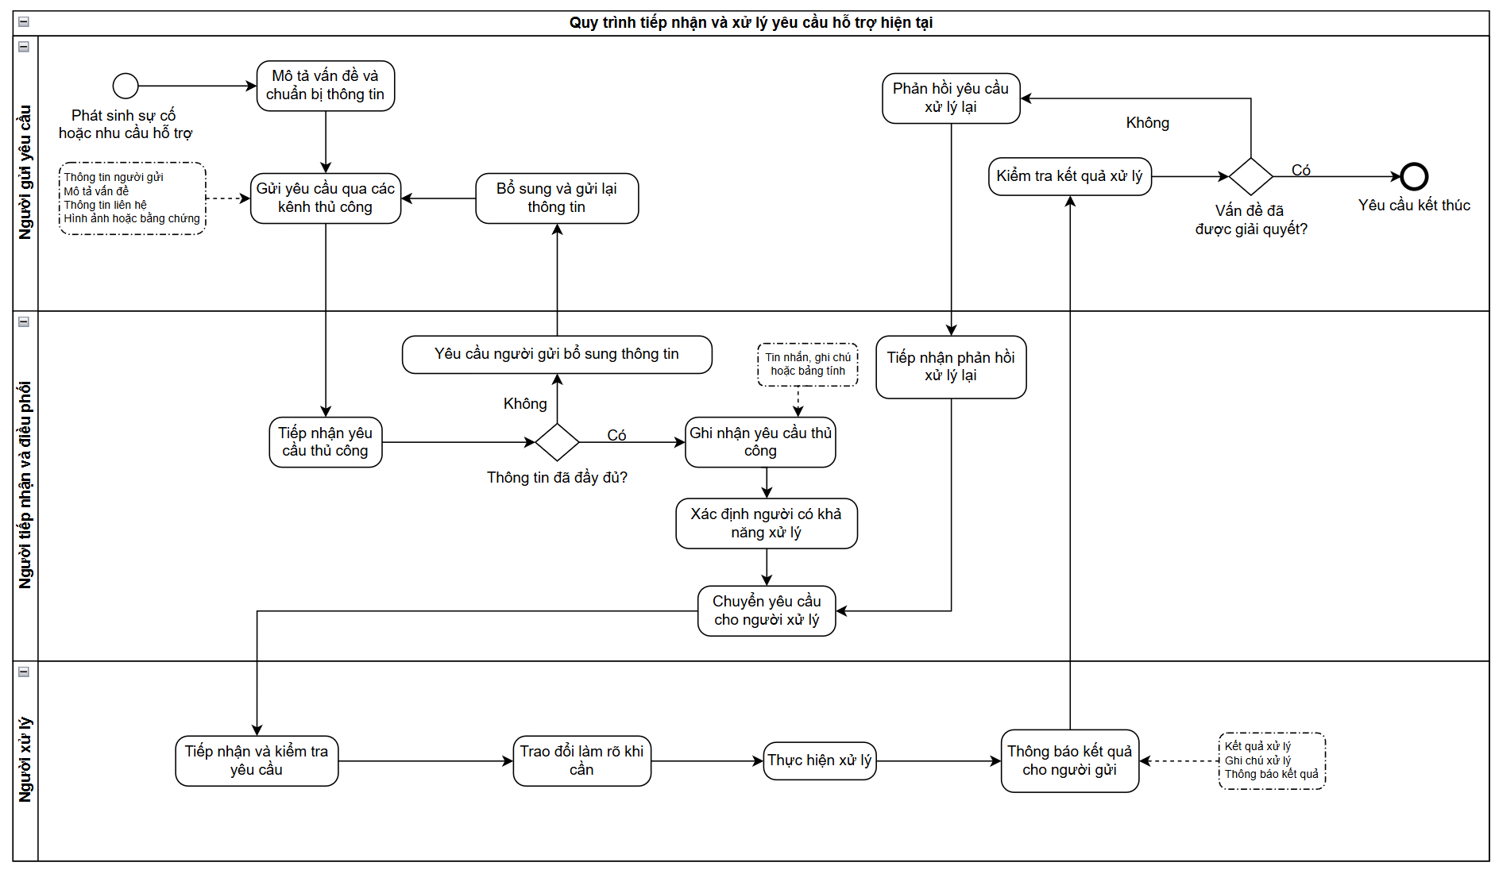
Hình 1. Sơ đồ quy trình tiếp nhận và xử lý yêu cầu hỗ trợ hiện tại

4.7. Các điểm nghẽn của quy trình hiện tại

4.7.1. Yêu cầu được tiếp nhận qua nhiều kênh
Việc sử dụng nhiều kênh tiếp nhận khiến thông tin bị phân tán, khó tổng hợp và có nguy cơ bỏ sót yêu cầu.

4.7.2. Thông tin yêu cầu không thống nhất
Chưa có biểu mẫu bắt buộc nên nội dung do người gửi cung cấp có thể thiếu thông tin, dẫn đến việc phải trao đổi nhiều lần để làm rõ.

4.7.3. Phân loại và phân công thủ công
Người tiếp nhận phải tự đánh giá loại yêu cầu, mức độ ưu tiên và người phù hợp để xử lý. Việc này phụ thuộc nhiều vào kinh nghiệm cá nhân và có thể gây chậm trễ.

4.7.4. Không theo dõi thời hạn SLA
Quy trình hiện tại chưa xác định và tính toán thời gian phản hồi hoặc thời gian giải quyết. Vì vậy, không thể phát hiện sớm các yêu cầu sắp quá hạn hoặc đã quá hạn.

4.7.5. Thiếu khả năng truy vết
Lịch sử trao đổi, thay đổi người xử lý, trạng thái và kết quả giải quyết không được lưu tập trung nên khó kiểm tra lại khi xảy ra vấn đề.

4.7.6. Chưa có quy tắc đóng và mở lại yêu cầu
Việc xác định yêu cầu đã hoàn thành hoặc cần xử lý lại chủ yếu dựa trên trao đổi giữa các bên, chưa có trạng thái và quy tắc thống nhất.

4.7.7. Khó đo lường chất lượng hỗ trợ
Dữ liệu phân tán khiến đơn vị khó thống kê số lượng yêu cầu đang mở, thời gian phản hồi, tỷ lệ đáp ứng SLA và số yêu cầu được mở lại.

4.8. Kết luận
Quy trình As-Is cho thấy hoạt động tiếp nhận và xử lý yêu cầu hỗ trợ còn phụ thuộc nhiều vào thao tác thủ công và các kênh trao đổi rời rạc. Những hạn chế chính bao gồm khó truy vết, chậm phân công, không kiểm soát SLA, thiếu lịch sử xử lý và khó đo lường hiệu quả.
Kết quả phân tích này là cơ sở để nhóm xây dựng quy trình To-Be và đề xuất các chức năng quản lý ticket, phân công người xử lý, theo dõi trạng thái, giám sát SLA, ghi nhận lịch sử và tổng hợp báo cáo trong hệ thống.

